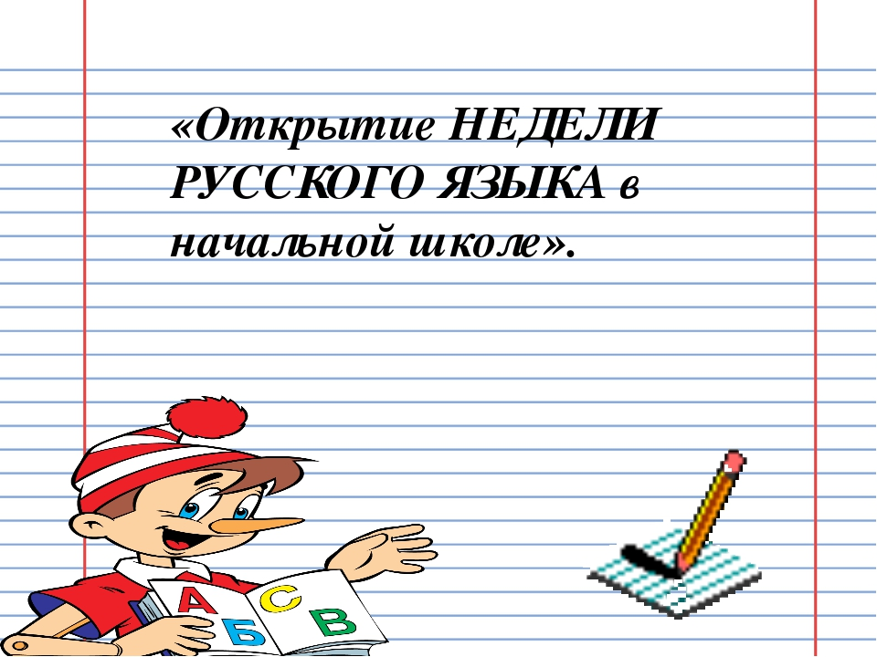
ПРОГРАММА
НЕДЕЛИ РУССКОГО ЯЗЫКА В НАЧАЛЬНОРЙ ШКОЛЕ
С 29.03.2021 ПО 02.04.2021 ГГ.
I ДЕНЬ: 29.03.2021
ОТКРЫТИЕ «НЕДЕЛИ РУССКОГО ЯЗЫКА»
ВЫСТАВКА ТВОРЧЕСКИХ РАБОТ УЧАЩИХСЯ 1-Х КЛАССОВ «ЖИВАЯ АЗБУКА».
II ДЕНЬ: 30.03.2021
КОНКУРС КАЛЛИГРАФОВ «ВОЛШЕБНОЕ ПЕРЫШКО» 2-4 классы.
ТУРНОР ЗНАТОВОВ ДЛЯ 1-Х КЛАССОВ
III ДЕНЬ: 31.03.2021
ИНТЕЛЛЕКТУАЛЬНАЯ ИГРА ДЛЯ УЧАЩИХСЯ 2-Х КЛАССОВ «ТУРНИР ЗНАТОКОВ».
ИНТЕЛЛЕКТУАЛЬНАЯ ИГРА ДЛЯ УЧАЩИХСЯ 4-Х КЛАССОВ «ЗНАТОКИ РУССКОГО ЯЗЫКА».
IV ДЕНЬ: 01.04.2021
СКАЗКА «РЕПКА» НА НОВЫЙ ЛАД ДЛЯ 3-Х КЛАССОВ.
ОЛИМПИАДА СРЕДИ СИЛЬНЕЙШИХ «ГРАММАТИЧЕСКИЙ БОЙ» ДЛЯ 3-Х КЛАССОВ.
V ДЕНЬ: 02.04.2021
ПОДВЕДЕНИЕ ИТОГОВ ПРЕДМЕТНОЙ НЕДЕЛИ И НАГРАЖДЕНИЕ.

